Информация к проекту решения по заявлению:
1.27 Заявитель: Соколова Надежда Владиславовна

Земельный участок:
кадастровый номер 54:35:053020:9;
местоположение: обл. Новосибирская, г. Новосибирск, Кировский район, ул. Гэсстроевская, [70];
площадь 802 кв.м.;(планшет 5373, 5377).
Зонирование: Зона застройки индивидуальными жилыми домами (Ж-6)
Заявленные требования: в части уменьшения минимального отступа от границ земельного участка, с 3 м до 2,7 м с северной стороны, с 3 м до 2,8 м с южной стороны, с 3 м до 2,2 м с западной стороны, с 3 м до 2,6 м с восточной стороны;
в части уменьшения предельного минимального количества машино-мест для стоянок индивидуальных транспортных средств для объектов капитального строительства с видом разрешенного использования «объекты для продажи товаров, торговая площадь которых составляет до 5000 кв. метров» с 34 машино-мест до 0 машино-мест.
Обоснование согласно заявлению: в связи с фактическим расположением объекта капитального строительства
Планируется: Строительство магазина

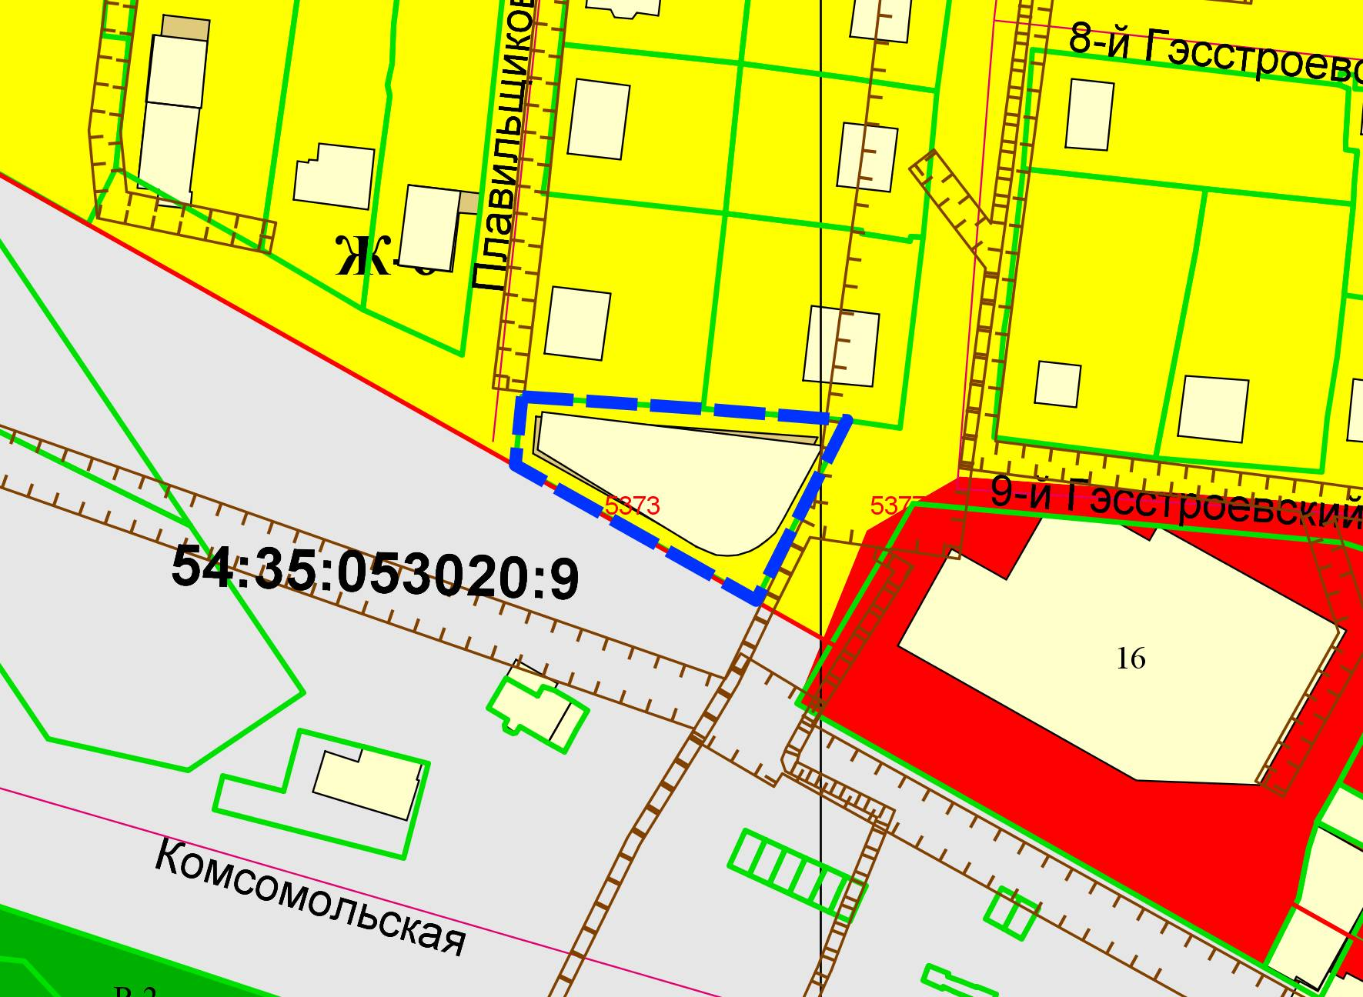
2,7м
2,8м
2,2м
2,2м
-6

